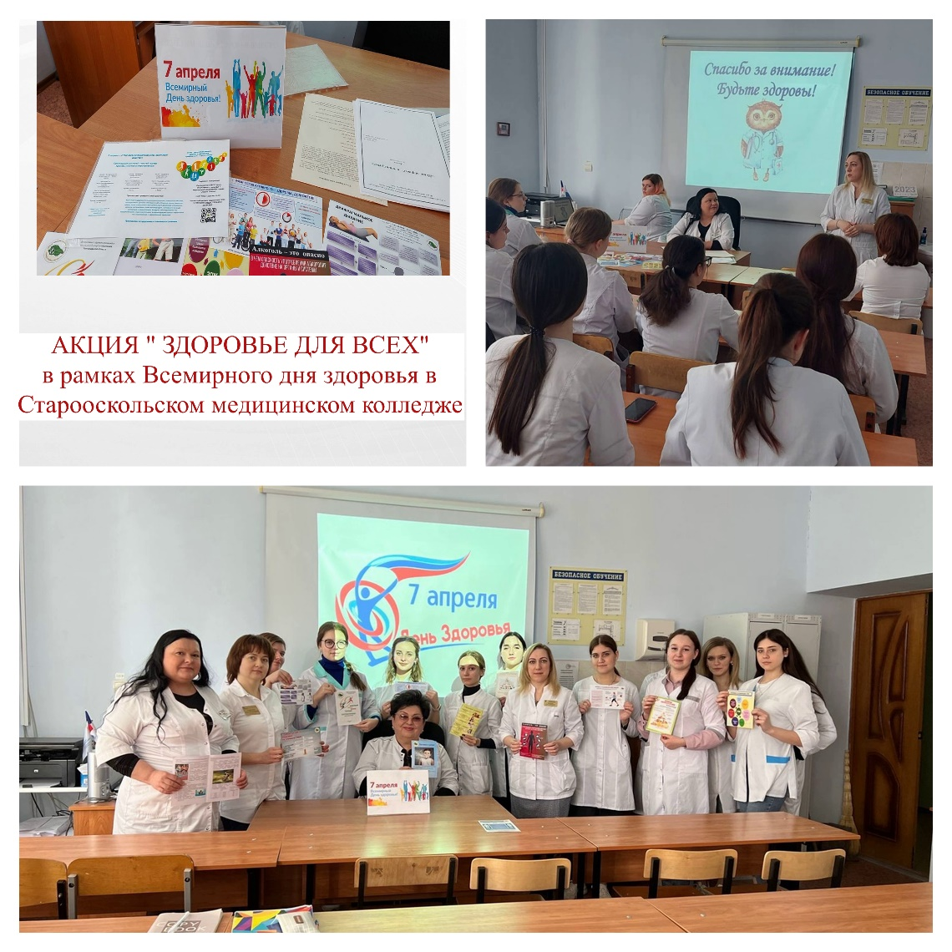

О проведении акции «Здоровье для всех» в рамках Всемирного дня здоровья на базе ОГАПОУ «Старооскольский медицинский колледж»
07.04.2023 года в ОГАПОУ «Староосколький медицинский колледж» прошла акции «Здоровье для всех» в рамках «Всемирного дня здоровья.
Организаторы и участники акции - специалисты отдела коммуникационных и общественных проектов ОГБУЗ «Центр общественного здоровья и медицинской профилактики города Старого Оскола», специалисты, преподаватели и студенты (волонтеры) ОГАПОУ «Староосколький медицинский колледж».
В рамках акции участники:
- поговорили о Всемирном дне здоровья, его целях и задачах.
- прочитали ряд докладов: «Учись беречь свое здоровье», «Наше здоровье в наших руках», «Здоровье для всех» в рамках «Всемирного дня здоровья»».
- посмотрели ряд видеороликов по ЗОЖ: «Забота о здоровье – лучшее лекарство», «Береги здоровье смолоду», «Здоровый образ жизни. Привычки здорового образа жизни», «Здоровье и долголетие доступно каждому».
- Провели социологический опрос.
- Приняли участие во флешмобе «Зачем вести здоровый образ жизни»- https://vk.com/stcmp?w=wall-168951083_776, в котором может принять участие каждый желающий, ответив на такой простой, но очень важный вопрос: зачем вести здоровый образ жизни?

Здоровый образ жизни — важнейшая составляющая существования современного человека.
Хорошо организованная пропаганда медицинских и гигиенических знаний способствует снижению заболеваний, помогает воспитывать здоровое, физически крепкое поколение.

Отдел коммуникационных и общественных проектов,
психолог Безлепкина О.А.

